Mi proyecto de maqueta Märklin H0 ver 8.17

Ubicación:

La habitación se encuentra en el sótano. En realidad, semisótano ya
que tiene varias ventanas a una altura de 170 centímetros del suelo y hasta el techo que le proporcionan luz y ventilación (marcadas en azul en el dibujo adjunto). Si bien no hay problema de humedades (llegado el caso, adquiriría un aparato anti-humedad), recientemente, una filtración del jardín del vecino ha provocado una pequeña gotera, que espero se solucione en breve. El suelo es de baldosas de gres, y las paredes de hormigón (excepto la de 285 y la de 283 centímetros que son de ladrillo). La habitación cuenta asimismo con calefacción (dos radiadores marcados en granate en el dibujo) y un detector del sistema general de alarma. Si bien la habitación no es muy caliente, tampoco es fría permitiendo una estancia confortable (sobre todo en verano). Cuenta con varios puntos de enchufe y la iluminación eléctrica se basa en dos sistemas, uno de tipo general-ambiental mediante focos de mediana intensidad, y otro, pensado para la maqueta, que consta de tubos de neón fijados en el techo. Su disposición es longitudinal respecto a las alas de la habitación y consta de dos tubos por galería. En total hay 12 tubos de neón (marcados en amarillo en el dibujo).

La habitación cuenta con una puerta de entrada (marcada en marrón en el dibujo), dejando a su izquierda 108 centímetros hasta la pared (ver dibujo). En realidad esta es la medida más crítica como se verá posteriormente.
La habitación tiene forma de T y sus medidas y disposición que se muestra en el dibujo adjunto (que se ha trazado a escala). Si bien, en el dibujo las paredes aparecen lisas y perpendiculares, puede haber pequeñas deformaciones (habituales en construcción). Las medidas aparecen en metros con dos decimales.
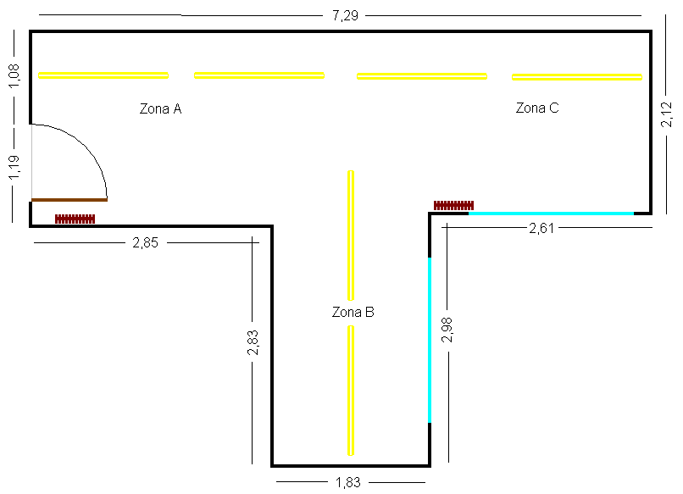
Ya que mi esposa quiere que tengamos una pequeña zona de estar (en verano es muy agradable), en principio, hay que destinar una de las 3 zonas (A, B o C) a ello y por tanto (en principio) no estaría disponible para la maqueta.

Después de analizar detenidamente la habitación, he llegado a la conclusión de que la Zona A, al ser de paso y lejos de las ventanas debería ser zona de maqueta, asimismo, la Zona B al ser mas estrecha (183 cms.) que la Zona C (212 cms) debería ser zona de maqueta. Por tanto, la Zona C será la zona de estar que reclama mi esposa (Aunque no desdeño que en un futuro pueda convencerla y transformarla en zona de maqueta en la que podría reproducirse un ambiente montañoso).

Por tanto, la maqueta ocuparía las zonas A y B. Aunque para unirlas, ya que en la zona C se colocarían estanterías para libros, se ubicrá (adosada a la pared, por encima de las estanterías) la vía que conecte ambas zonas A y B a modo de “paradestrasse”. No es la solución mas vistosa, pero si es la que hoy por hoy he identificado como mejor.

La Zona A, tiene el problema de la puerta de entrada, por lo que solo se disponen de 108 centímetros desde el borde de la puerta hasta la pared. Por ello, esta claramente indicada para hacer una curva de 180º usando R1 (360) y R2 (424). Asimismo, por la gran longitud disponible, también parece indicada para hacer una estación de paso. Asimismo, debe tenerse la posibilidad de poder dejar la pared libre para poder hacer posibles reparaciones, pintar..etc.

Asimismo, la Zona B, debe prever la posibilidad de hacer “reparaciones” (pintura, ventanas, etc.) y por ello, la zona adosada a la pared de 283 y la de 183 parecen las indicadas para hacer otra estación de paso. De esta manera, la pared de 298 tendría un uso parecido al de la Zona C (vía por encima de estanterías adosadas a la pared) permitiendo las reparaciones que pudieran ser necesarias.

En realidad, toda la maqueta debe estar pensada de forma que se pueda hacer un mantenimiento adecuado de la habitación (pintura, etc.) por lo que la maqueta debe ser hasta cierto punto modular, de forma que se pueda mover en caso de necesidad.

El tema:

Representaría dos estaciones fronterizas; una en el sur de Alemania, y otra en el norte de Suiza la ambientación será la correspondiente a la época III.
Ya que dispongo de una rotonda y una placa deslizante, La rotonda se colocaría en una estación, y la placa deslizante en la otra. En principio (y a pesar de la zona ambientada), no habrá línea de montaña. Y las montañas vendrán reflejadas por los posters (del tipo Faller o Vollmer) que se pegarían a la pared en las zonas de las estaciones. Las paredes de la habitación están pintadas en color azul cielo.

Si bien hay mucho espacio disponible, parece difícil poder representar una zona urbana con muchas casas y por ello tanto una estación como la otra se representarían situadas a las afueras de las zonas urbanas.

Dado que quiero hacer circular muchos trenes a la vez, las estaciones deben de contar con mucha flexibilidad de acceso/salida y por lo menos una de ellas deberá permitirme el cambio de locomotoras y debe haber alguna zona para la clasificación de vagones. Por lo tanto las estaciones deberán contar con un mínimo de 4 andenes plenamente operativos.

La longitud utilizable de los andenes deberá ser superior a 216 centímetros de forma que una composición de locomotora + 6 vagones de 27 centímetros pueda detenerse en ellos con seguridad, y de forma vistosa y realista.

El trazado será de doble vía para aumentar la agilidad y seguridad del tráfico (condición indispensable para poder mover muchos trenes al tiempo).

El trazado se dispondrá de forma que un tren que sale de un anden pueda regresar al mismo en la misma dirección en que salió o en la dirección opuesta (aumentando así la sensación de realidad).

Se dispondrán al menos de dos vías de saco adosadas a cada estación que permitan una circulación de vai-ven para sendos automotores.

Para aumentar el tráfico, se dispondrán dos estaciones ocultas que permitan almacenar y alternar los trenes.

Existirá una zona para la clasificación de vagones a modo de terminal de mercancías. Y se verá la posibilidad de instalar un “lomo de asno”. Parece que la ubicación conveniente será justo a la izquierda de la entrada a la habitación (pared 2,85). Asimismo, se podrá una vía de saco para hacer un trazado de vai-ven para un automotor hasta la estación situada en la Zona B.

La zona visible tendrá catenaria.

El material de base:

Se usará vía K de Märklin en todo el trazado. Los desvíos y los cruces dobles serán los de “alta velocidad” en las zonas visibles, mientras que en las zonas ocultas serán los de radio normal. No se usaran los desvíos curvos. La detección se hará “por contacto” aislando uno de los raíles donde se quiera hacer la detección. La base de la vía será una lamina de corcho de 3 o 4 mm (esto aun no me convence) y se balasteará en toda la zona visible. La catenaria será de Viessmann o la nueva de Märklin. Los semáforos (preferiblemente de brazo) serán de Viessmann. Las casas y estaciones serán principalmente de Pola, Vollmer o Faller. Se intentará ubicar un Faller Car (aunque no es primordial).

La maqueta será 100% digital y se comandará con la Intellibox y software (probablemente RR&Co).

Los boosters, k83 y k84 serán principalmente de Märklin (aunque no me parece necesario y se decidirá durante la construcción).

Se usará cable grueso desde los boosters hasta las zonas que lo alimenten, ramificándose en cada zona mediante cables mas finos que alimentarán la vía cada 50 cms. Se unirán las vías no solo mediante sus bridas, sino también mediante cables como mínimo cada 2 tramos.

Se usará un transformador único (probablemente de 400W) debidamente protegido mediante PIAs al que se conectará tanto la IB como los boosters. No obstante, la iluminación se alimentará con los diversos transformadores de que dispongo hoy.

La IB se usará aislada (no se conectará a la vía) y controlará las locomotoras y los S88.

Se usará la antigua 6020 para comandar los K83 y K84 mediante un booster (probablemente sean Deltas usados a modo de booster).

Hoy por hoy no tengo decidido que tipo de motores se usarán para los desvíos ante los problemas que generan los de Märklin.

La rotonda es la de Fleischmann para 3 carriles AC, la placa deslizante es la de Märklin. Tanto una, como la otra se comandarán manualmente mediante su cajita de control.

El PC será un desktop de IBM con Pentium III y Win98. La IB se conectará al puerto COM1 y la 6020 (a través del interface 6050) se conectará a COM2 (RR&Co permite usar varios sistemas al mismo tiempo).

La construcción:

Se usaran perfiles en L de estantería (de tipo Mecalux con ranuras) para hacer la infraestructura a base de patas y travesaños. Sobre los travesaños metálicos se dispondrá la base para las vías y decorado hecho mediante tablero de 3 o 5 mm. de contrachapado hidrófugo que se sujetará a los travesaños o a tacos de madera mediante los cuales se harán las rampas y las separaciones entre niveles. Se hará en varios módulos que permitan poder moverlos. Si bien me gustaría que las patas tengan ruedas, aún no he decidido si las colocaré.

Para las líneas de unión entre la Zona A y B, las vías se fijarán al contrachapado y este se colocará encima de las estanterías que rodearán la Zona C y la pared de 298 cms.

El nivel superior de estas líneas se sujetará a la pared directamente mediante palomillas.

Para tapar las zonas ocultas (vista vertical), se usará contrachapado normal (fácilmente removible) tanto en las zonas de maqueta como tapando el nivel inferior en las líneas de unión.

Las vías se fijarán al corcho mediante cola (un pegotito por cada 20 cms) y el corcho se fijará al contrachapado mediante cola en toda su superficie. En realidad (y para las zonas visibles) a pesar de no tener totalmente decidido el uso de corcho, la disposición será: Vía K, cada 20 cms de longitud un pegotito de cola, papel grueso de embalaje, cola, cocho, cola, contrachapado.

Los taludes y desniveles se harán mediante tela de nailon (de las usadas en jardinería) y papel de cocina encolado todo ello sujeto mediante piezas de contrachapado o tacos de madera.

La altura mínima del nivel bajo será de 100 cms y el nivel alto quedará a un mínimo de 125 cms. Se procurará que la separación entre niveles será de 14 cms como mínimo, excepto en zonas en que me vea obligado a una separación menor, no obstante tendrán una longitud escasa y gran facilidad de acceso.

La pendiente de la vía será de un máximo de 3%. Se evitarán las curvas R1 (360) para las que ascienden.

Se evitarán en su totalidad las contra-curvas debiendo existir siempre un tramo recto entre curva y contra curva.

En una de las esquinas de la zona C (la mostrada en la parte superior del plano), para disimular las curvas cerradas (R1 y R2) se colocará un túnel que ocultará las vías. La estación en la Zona B estará ligeramente mal alta 5-10 cms que la situada en la Zona A.

El material rodante:

Estará integrado por material para 3 carriles, fundamentalmente Märklin y será el correspondiente a las épocas I a III. Habrá locomotoras de vapor, eléctricas y diesel. Asimismo, habrá automotores, tanto de línea principal, como para las líneas de vai-ven. Si bien se preferirá usar el material motor con decoders con regulación de carga. Habrá locomotoras con decoders no regulados (delta, 6080, etc.) hasta su total conversión con decoders regulados. En un futuro, las composiciones de viajeros iluminadas llevarán un decoder que permita apagar las luces a voluntad y especialmente en tramos ocultos. Esto vendrá controlado por el software, así como la activación/desactivación de fumígenos, luces de locomotoras y sonidos.

Como digo antes, se intentará si en definitiva resulta estético, la instalación de un Faller Car. Las zonas posibles son: El paseo de la estación (situado a un nivel superior justo detrás de la rotonda, y la colina (situada en la esquina inferior de la zona B).

El trazado:

Existirán dos estaciones visibles. La alemana en la Zona A que constará de varios andenes (aun no definitivo su número) done uno permitirá el cambio de locomotora, y otro el poder hacer maniobra con las locomotoras para su substitución y acceder a la rotonda. Esta estación tendrá un poco mas de empaque que la situada en la zona suiza. Simulará la estación de una población media situada a las afueras y estará circundada (adosado a la pared) por El paseo de la estación; una calle con árboles y circulación rodante con una balconada sobre la estación y depósito de locomotoras, quedando levantado respecto al nivel de la estación mediante un muro vertical. Precisamente esto deberá poderse levantar para acceder a las vías ocultas en caso de descarrilamiento o limpieza. Habrá una vía de saco (terminal de cercanías).
Los andenes podrán transitarse en ambas direcciones

La suiza, en la Zona B, constará fundamentalmente de 4 andenes y vías de acceso a la plataforma deslizante. De esta estación parte una vía hacia la pared de 285 cms donde se ubica una zona de clasificación de vagones y un andén término para un automotor que hace vai-ven con la estación suiza. Los andenes podrán transitarse en ambas direcciones. La población (casas) se ubicará a continuación de la placa deslizante, sobre elevada respecto a la estación (colina suiza). Ocupará todo el espacio disponible hasta la esquina (lado inferior del plano)

La disposición de los desvíos en ambas estaciones permitirá la entrada y salida simultanea por el mismo lado de la estación al mismo tiempo, lo que proporcionará gran flexibilidad y fluidez de tráfico.

Las estaciones ocultas darán cabida a 8 trenes cada una. En la que se ubica bajo la estación suiza los trenes estacionarán uno detrás de otro.

La zona de clasificación (terminal de mercancías) aun no está diseñada,.pero deberá permitir la entrada y salida en cualquier dirección (hacía la zona C o para pasar bajo la colina suiza).

Aparentemente el trazado es un ovalo de vía doble en la que la mitad es visible y la otra oculta (en forma de hueso de perro); no obstante al colocar un bucle de retorno con una estación oculta en cada punta del óvalo se logra una variedad enorme de circulación al permitir que un tren que sale de la estación alemana simule ir hacia Alemania y luego volver a la estación en dirección opuesta (idem para la estación suiza). También permite que un tren salga de la estación suiza, entre en Suiza, vaya a Alemania por otra linea (imaginaria), y regrese a la estación alemana (idem. para la estación alemana).
Justo debajo del paseo de la estación, en la estación alemana, hay una vía de saco que permite una circulación en vai-ven para un automotor.

Hay dos zonas del trazado particularmente delicadas. La bajada de la estación alemana hacia el nivel bajo donde el acceso puede ser complicado por la ubicación de la rotonda (por ello, el panel de sustentación del paseo de la estación debe ser removible). Y el puente levadizo que permite el acceso a la zona C

Se pretenden colocar bloqueos en el trazado de 300 cms. de longitud.

En un futuro, si la negociación con mi esposa lo permite, la Zona C albergaría una zona de montaña con una pequeña estación situada en altura a la que se accedería desde la estación alemana y/o desde la suiza. En esta zona se construiría una pequeña población con un bosque y el teleférico de Brawa.

Los siguientes gráficos representan el trazado de una manera esquemática. Para su realización se ha usado TrainCAD que da un magnífico soporte para el cálculo de las pendientes. No obstante, adolece de no ofrecer una impresión a archivo, por lo que se ha usado Saint para obtener un archivo *bmp que permita incluirlos en este documento..

El primer gráfico muestra los niveles mas bajos de la maqueta. Estas zonas quedan completamente ocultas. En el se pueden ver, la estación oculta (alemana) con 8 vías para el estacionamiento de 8 trenes y las vías que suben a la estación alemana visible (zona superior izquierda). La estación oculta suiza (en la parte inferior del gráfico) con cuatro vías que permiten estacionar otros 8 trenes (uno detrás de otro). Y las vías (ampliado en la elipse adjunta) que permiten bajar a la estación oculta suiza, y las que suben a la visible suiza. 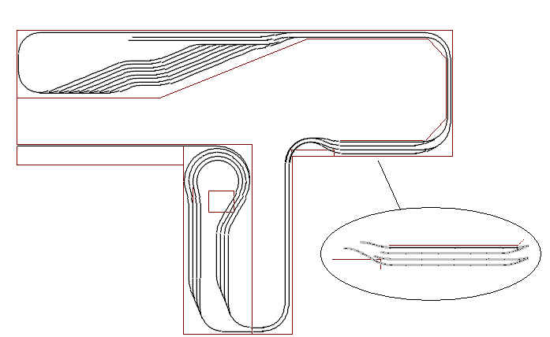

El siguiente gráfico muestra los niveles superiores (en su mayoría visibles. En el se pueden apreciar la estación visible alemana, la vía de saco (oculta) en el lado superior izquierdo y las vías de subida de la zona oculta alemana.

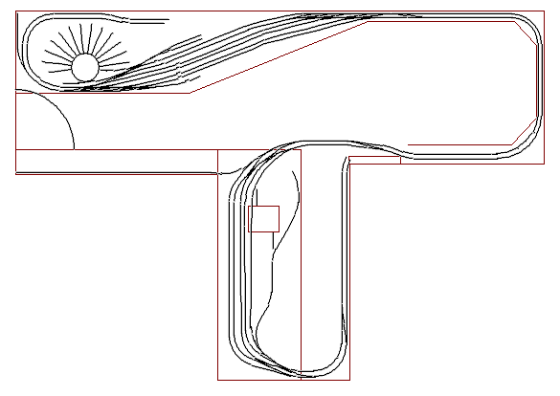
Asimismo, se ve el paradestrasse (lado superior derecho), la estación suiza visible con sus accesos a la terminal de mercancías (aun no diseñada). Estos accesos se realizan desde el lado superior de la estación suiza y por la vía que sale de la zona inferior (la que va zigzageante). A la estación suiza se entra por un puente levadizo (zona superior). No se han representado las posibles dos vías de saco que tendrá la estación suiza, que permitirán el estacionamiento de automotores cortos.

El siguiente gráfico muestra el trazado visible de la maqueta, en donde no se ha representado el terminal de mercancías.
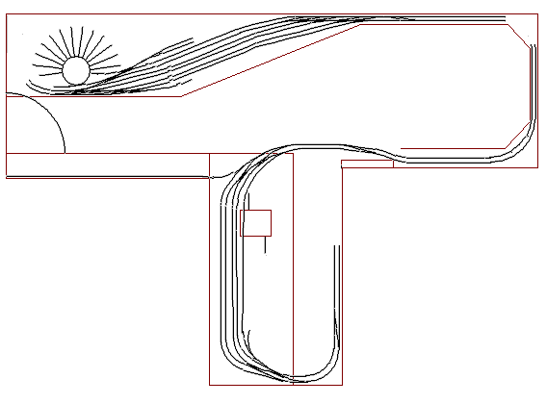
En todos los gráficos se ha representado la batiente de la puerta por razones técnicas. Asimismo, se ha representado la superficie de tableros (aproximada).

Por ultimo, el siguiente gráfico muestra la esquina superior izquierda de la estación suiza, con los accesos a la terminal de mercancías que aun no se ha diseñado. A la terminal de mercancías llegan dos vías (una procedente de la zona C y otra de la parte inferior de la estación suiza (la vía que va zigzagente). Las vías están separadas en altura por 10 cms (en el lado derecho de la terminal) por lo que el diseño podría considerar un lomo de asno.
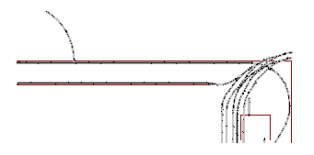
Versión 8.17 (11.02.2005)

